Liceo José Victorino Lastarria
Rancagua
“Formando Técnicos para el mañana”
Unidad Técnico-Pedagógica

English worksheet: Writing Reported Speech
3rd Grade Nursing/Gastronomy

Name: ______________________________ Date: _____________ Class: 3rd _________________

Clase 4 del 6 al 10 de abril.
OA: 9,10,11,12: Demostrar comprensión lectora de textos no literarios.
OA 13,14,15,16: Escribir una variedad de textos para expresar, describir o narrar, utilizando reported speech.
Instrucciones: Desarrollar cada ejercicio, luego reenviarlas al correo de su correspondiente profesor de asignatura.
Camilo Guarda: Camilo guarda1989@gmail.com
Sergio Masciocchi: smasciocchib@gmail.com
Reported speech dialogue

Look at the text in direct speech and reported speech and its changes. (Presta atención al texto en estilo directo y de reporte y sus cambios)
A continuación, un ejercicio de reported speech. Supón que estás escuchando el diálogo entre dos personas, en un estilo directo:
- Carolina: ¡Hey Felipe! ¿Qué estás haciendo? No te he visto desde la semana pasada.
- Felipe: Oh, ¡Hey Carolina! Perdón, solo vengo de vuelta del hospital.
- Carolina: ¿Estás bien? ¿Qué te pasa?
- Felipe: Bueno, Al parecer me cogí una fuerte gripe. Pero no te reocupes, estoy bien ahora.
- Carolina: Me alegra oír eso.

- Carolina: Hey Felipe! What are you doing? I haven’t seen you since the last week.
- Felipe: Oh, hey Carolina! Sorry, I’ve just come back from the hospital
- Carolina: Are you ok? What happen to you?
- Felipe: Well, it seems that I catch a hard flu. But don’t worry, I’m fine now.
- Carolina: I am glad to hear that.

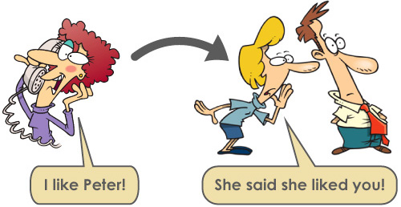

Using the information about reported speech, create a similar dialogue. (Utilizando la información sobre reported speech, crea un dialogo parecido)
- Direct
- ____________:_______________________________
____________________________________________
- ____________:_______________________________
____________________________________________
- ____________:_______________________________
____________________________________________
- ____________:_______________________________
____________________________________________
- ____________:_______________________________
____________________________________________

- ____________:_______________________________
____________________________________________
- ____________:_______________________________
____________________________________________
- ____________:_______________________________
____________________________________________
- ____________:_______________________________
____________________________________________
- ____________:_______________________________
____________________________________________

